# giỏ hàng - xóa toàn bộ GIỎ HÀNG

## Khi click nút xóa đơn hàng

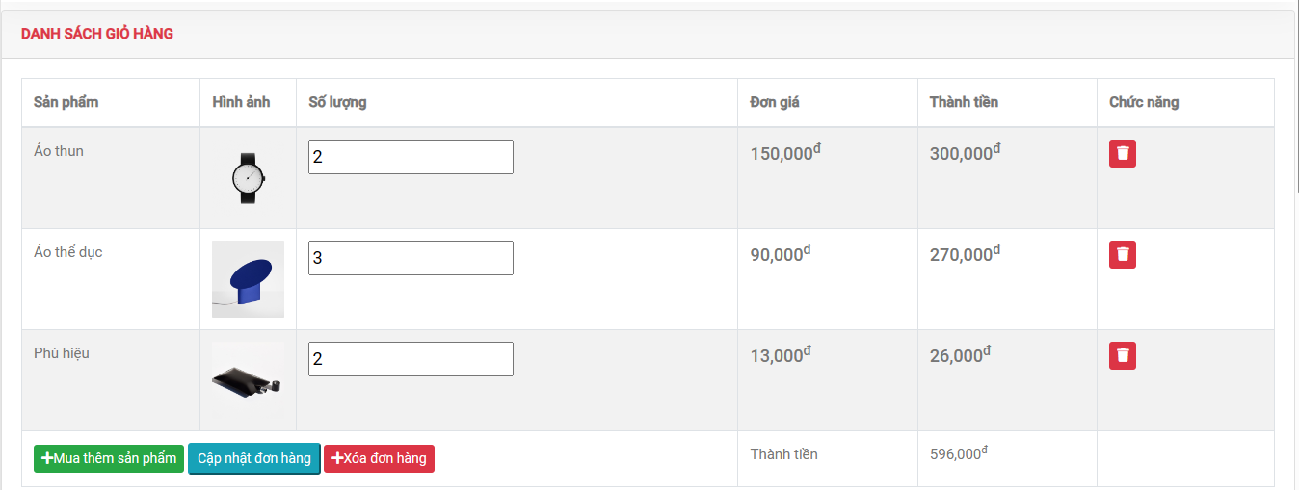

## Index

<tr>

<td colspan="3">

<a href="@Url.Action("Index", "Site")" class="btn-sm btn-success"> <i class="fa fa-plus"></i>Mua thêm sản phẩm</a>

<input class="btn-sm btn-info" name="capnhat" value="Cập nhật đơn hàng" type="submit"/>

<a href="@Url.Action("CartDelAll", "Giohang")" class="btn-sm btn-danger"> <i class="fa fa-plus"></i>Xóa đơn hàng</a>

</td>

<td>Thành tiền</td>

<td colspan="1">@string.Format("{0:0,0}", tongtien)<sup>đ</sup></td>

</tr>

## GiohangController

//////////////////////////////////////////////////////////////////

///CartUpdate

public ActionResult CartDelAll()

{

xcart.DelCart();

return RedirectToAction("Index", "Giohang");

}

Thực hiện lời gọi đến hàm CartDelAll trong Xcart.cs

## Xcart

//////////////////////////////////////////////////////////////////

///DelCart

public void DelCart(int? productid=null)

{

if (productid!=null)

{

if (!System.Web.HttpContext.Current.Session["MyCart"].Equals(""))

{

List<CartItem> list = (List<CartItem>)System.Web.HttpContext.Current.Session["MyCart"];

int vt = 0;

foreach (var item in list)

{

if (item.ProductId == productid)

{

list.RemoveAt(vt);

break;

}

vt++;

}

//cap nhat lai gio hang

System.Web.HttpContext.Current.Session["MyCart"] = list;

}

}

else

{

//cap nhat lai gio hang

System.Web.HttpContext.Current.Session["MyCart"] = "";

}

}

# Thử nghiệm

#### Trước khi xóa

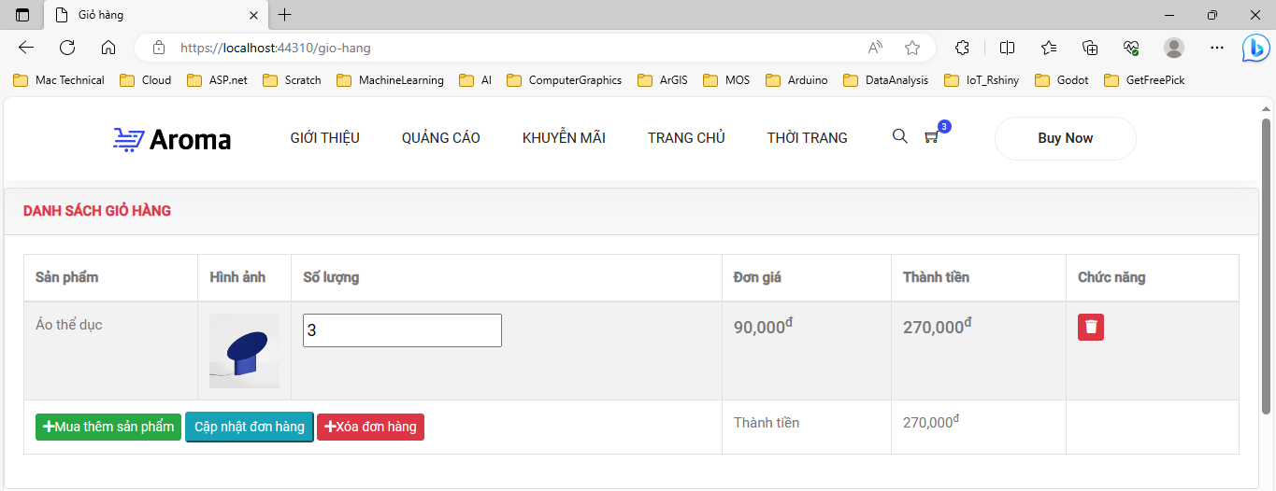

#### Sau khi xóa

